ỦY BAN NHÂN DÂN QUẬN ĐỐNG ĐA
TRƯỜNG TIỂU HỌC NAM THÀNH CÔNG



SÁNG KIẾN KINH NGHIỆM

Tên đề tài: DẠY TẬP VIẾT CHO HỌC SINH LỚP MỘT THEO ĐỊNH HƯỚNG PHÁT TRIỂN NĂNG LỰC

Lĩnh vực/Môn: Tiếng Việt
Cấp học: Tiểu học
Tác giả: Nguyễn Thị Mai Hương
Đơn vị công tác: Trường TH Nam Thành Công- Đống Đa
Chức vụ: Giáo viên dạy môn cơ bản,chủ nhiệm lớp 1E

NĂM HỌC 2022 - 2023
MỤC LỤC

ĐẶT VẤN ĐỀ 1

I. Lý do chọn đề tài: 1

II. Mục đích nghiên cứu: 2

III. Đối tượng và phạm vi nghiên cứu 2

1. Đối tượng nghiên cứu. 2

2. Phạm vi nghiên cứu. 2

GIẢI QUYẾT VẤN ĐỀ 3

Chương I: Cơ sở lí luận: 3

1.Vai trò của môn Tập viết đối với học sinh lớp 1 3

2.Dạy học tập viết theo định hướng phát triển năng lực học sinh 3

Chương II: Thực trạng chữ viết của học sinh lớp một. 4

1. Ưu điểm. 4

2. Tồn tại: 4

Chương III. Dạy tập viết cho học sinh lớp 1theo định hướng phát triển năng lực 6

1. Những điều kiện về cơ sở vật chất 6

2. Nắm vững nội dung - chương trình của phân môn Tập viết ở lớp một 7

2.1. Nội dung 7

2.2. Chương trình môn Tập Viết lớp một 7

2.3. Các phương pháp dạy học Tập viết chủ yếu là: 7

3. Chữ viết của giáo viên: 7

4. Tư thế tập viết của học sinh 8

5. Hướng dẫn học sinh xác định đường kẻ, dòng kẻ. 9

6. Hướng dẫn học sinh viết các nét cơ bản 9

7. Hướng dẫn học sinh viết chữ cái 10

8. Hướng dẫn học sinh viết liên kết giữa các chữ cái. 12

9. Hướng dẫn học sinh viết dấu phụ chữ cái và ghi dấu thanh 13

10. Hướng dẫn học sinh tô chữ hoa 14

11. Đổi mới về phương pháp dạy học nhằm phát huy năng lực học sinh 15

12. Đổi mới phương pháp đánh giá quá trình học tập viết của học sinh 16

KẾT LUẬN 17

I.KẾT QUẢ. 17

II. BÀI HỌC KINH NGHIỆM 17

ĐẶT VẤN ĐỀ
I. Lý do chọn đề tài:
Tập Viết là một trong những phân môn có tầm quan trọng đặc biệt ở tiểu học, nhất là đối với lớp một. Nó là môn học công cụ, là chìa khóa để học sinh học tốt các môn học khác.
Phân môn Tập viết trang bị cho học sinh bộ chữ cái Tiếng Việt và những yêu cầu kĩ thuật để sử dụng bộ chữ cái đó trong học tập và giao tiếp. Tập viết không những có quan hệ mật thiết tới chất lượng học tập ở các môn học khác mà tập viết còn góp phần rèn luyện một trong những kĩ năng hàng đầu của việc học Tiếng Việt trong nhà trường - kĩ năng viết chữ. Nếu viết đúng chữ mẫu, rõ ràng, đảm bảo tốc độ thì học sinh sẽ có điều kiện tiếp thu bài tốt hơn, nhờ vậy kết quả học tập sẽ cao hơn. Ngược lại học sinh viết xấu, tốc độ chấm sẽ ảnh hưởng không nhỏ đến chất lượng học tập của các em.
Tập viết là một phân môn có tính chất thực thực hành. Trong chương trình không có tiết học lí thuyết, chỉ có các tiết rèn luyện kĩ năng. Tính chất thực hành có mục đích của việc dạy học tập viết cũng góp phần khẳng định vị trí quan trọng của phân môn này ở trường tiểu học.
Ngoài ra, Tập viết còn góp phần quan trọng vào việc rèn luyện cho học sinh những phẩm chất đạo đức tốt như tnh cẩn thận, tinh thần kỉ luật và óc thầm mĩ như Cố Thủ tướng Phạm Văn Đồng đã nói "Chữ viết cũng là một biểu hiện của nết người. Dạy cho học sinh viết đúng, viết cẩn thận, viết đẹp là góp phần rèn luyện cho các em tính cẩn thận, lòng tự trọng đối với mình cũng như đối với thầy và bạn đọc bài vở của mình".
Hiện nay chất lượng chữ viết của học sinh không chỉ trong nhà trường ngay trong từng gia đình và được toàn xã hội quan tâm. Chính vì thế chữ viết của học sinh ở các trường tiểu học đã và đang được quan tâm hàng đầu. Nhưng do trải qua nhiều giai đoạn lịch sử khác nhau, chữ viết có nhiều thay đổi và một số phụ huynh chưa quan tâm đến sự thay đổi đó nên đã hình thành cho con trẻ thói quen viết tự do, không đúng quy định rất khó uốn nắn. Là giáo viên dạy tiểu học lại rất tâm đắc với lớp một tôi nghĩ việc rèn chữ viết cho học sinh là một việc làm vô cùng cần thiết. Để rèn cho học sinh có thói quen giữ vở sạch viết chữ đẹp người giáo viên phải đầu tư khá nhiều công sức và thời gian, đó là một thử thách lòng kiên nhận của người giáo viên.
Từ nhận thức về vai trò, tầm quan trọng của môn tập viết, tôi mạnh dạn nghiên cứu về đề tài: "Dạy tập viết cho học sinh lớp 1theo định hướng phát triển năng lực" với mong muốn góp thêm một số biện pháp cụ thể nhằm nâng cao chất dạy môn Tập viết.
II. Mục đích nghiên cứu:
Qua đề tài này tôi muốn tạo không khí giờ học tập viết vui vẻ, nhẹ nhàng để kích thích hứng thú cho học sinh, giảm bớt căng thẳng và nâng cao chất dạy môn Tập viết.
III. Đối tượng và phạm vi nghiên cứu
1. Đối tượng nghiên cứu.
- Nghiên cứu sách giáo khoa và một số tài liệu tham khảo để nắm được cấu trúc của môn học và nội dung cụ thể của môn học, bài học.
- Nghiên cứu yêu cầu cơ bản về kiến thức kĩ năng để xác định kiến thức kĩ năng cầnđạt.
- Thực trạng dạy học tập viết ở Trường Tiểu học Nam Thành Công - quận Đống Đa - Hà Nội.
2. Phạm vi nghiên cứu.
Dạy tập viết chữ thường - tô chữ hoa.
- Tìm hiểu về mẫu chữ viết thường cỡ vừa và nhỏ.
- Tìm hiểu về chữ hoa cỡ vừa và nhỏ.
- Tìm hiểu về quy trình dạy tập viết lớp một.

GIẢI QUYẾT VẤN ĐỀ

Chương I: Cơ sở lí luận:
- Vai trò của môn Tập viết đối với học sinh lớp 1
Tập viết là một trong những nội dung có tầm quan trọng đặc biệt ở Tiểu học, nhất là đối với lớp 1.
- Góp phần rèn luyện một trong những kĩ năng hàng đầu của việc học Tiếng Việt trong nhà trường.
- Học vần, tập đọc giúp học sinh đọc thông, tập viết giúp các em viết thạo. Đọc thông viết thạo có quan hệ mật thiết với nhau, cũng như dạy tập viết, học vần, tập độc không thể tách rời nhau. Viết đúng mẫu, rõ ràng và nhanh, học sinh sẽ có điều kiện ghi chép bài học của tất cả các môn học tốt hơn.
- Nếu viết chữ đúng mẫu, tốc độ viết nhanh thì HS có điều kiện ghi chép bài tốt nhờ vậy kết quả sẽ cao hơn. Viết xấu, tốc độ chậm sẽ ảnh hưởng không nhỏ tới chất lượng học tập.

- Dạy học tập viết theo định hướng phát triển năng lực học sinh
Trong chương trình giáo dục phổ thông mới 2018 đối với bậc Tiểu học, Dạy học theo hướng phát triển năng lực là mô hình tập trung vào việc phát triển tối đa khả năng của người học. Trong đó, năng lực là tổng hòa của 3 yếu tố: Kiến thức, kỹ năng, thái độ. Qua đó, việc thiết kế hoạt động dạy và học có sự đan xen, liên quan,… nhằm mục đích giúp người học chứng minh khả năng học tập thực sự của mình. Từ đây, học sinh có thể phát huy tính tích cực, tự giác, chủ động và tinh thần tự học để không ngừng nâng cao năng lực học tập.Việc hình thành những kiến thức, kỹ năng cơ bản là điều kiện cần thiết và quan trọng nhất như: kĩ năng nghe, kĩ năng nói, kĩ năng đọc và kĩ năng viết nhằm phát huy tính tích cực, sáng tạo, chủ động trong học tập của học sinh. Tuy nhiên, tỷ lệ học sinh còn hạn chế về kĩ năng viết rất cao.
Việc rèn chữ viết đúng và đẹp vẫn đang là mối quan tâm của nhiều giáo viên, nhất là giáo viên dạy các lớp đầu cấp. Do đó, để giúp học sinh có được KN viết đúng kỹ thuật, chữ viết rõ ràng, đẹp và nhằm phát triển được năng lực học tập của từng em, chính là việc giáo viên phải rèn luyện cho học sinh từ những nét bút cơ bản đầu tiên của môn Tập viết.
Tập viết không những có quan hệ mật thiết tới chất lượng học tập ở các môn học khác mà còn góp phần quan trọng vào việc rèn luyện cho HS những phẩm chất đạo đức tốt như tính cẩn thận, tính kỉ luật và óc thẩm mĩ.Thông qua việc rèn chữ viết cho học sinh sẽ hình thành và phát triển cho các em những phẩm chất tốt đẹp như: Tính cẩn thận, lòng kiên trì và hơn thế nữa là óc sáng tạo của những em học trò thân yêu.

Chương II: Thực trạng chữ viết của học sinh lớp một.
1. Ưu điểm.
* Các cấp lãnh đạo luôn quan tâm sát sao đến chữ viết của giáo viên và học sinh, Sự quan tâm đó được thể hiện ở các điểm sau:
- Trang bị cho giáo viên đầy đủ cơ sở vật chất có chất lượng, các phương tiện hiện đại: Máy tính, máy chiếu…..
- Phòng học đủ ánh sáng, bàn ghế của học sinh phần đa là đảm bảo quy cách.
- Có văn bản hướng dẫn giáo viên và học sinh luyện chữ theo mẫu chữ mới.
- Ban giám hiệu nhà trường thường xuyên kiểm tra, đánh giá chữ viết của giáo viên và học sinh.
- Động viên khuyến khích kịp thời đối với những tập thể và cá nhân có thành tích xuất sắc trong phong trào thi viết chữ đẹp.
* Đội ngũ giáo viên:
- Đa số là nhiệt tình với công việc, yêu nghề, mến trẻ, tích cực luyện chữ theo mẫu chữ mới.
- Xây dựng tốt nền nếp dạy và học.
* Học sinh:
- Các em nhận thức tương đối đồng đều.
- Có ý thức luyện viết chữ và tích cực học tập.
* Phụ huynh:
Đa số các bậc phụ huynh quan tâm chăm lo, chuẩn bị đầy đủ mọi điều kiện cho con em tới trường.

2. Tồn tại:
Bên cạnh những ưu điểm trên, thực tế vẫn còn một số tồn tại sau:
- Thể lực của học sinh không đồng đều: những em thấp bé khoảng cách giữa bàn và ghế quá xa, hoặc ghế quá thấp bàn lại quá cao điều đó cũng ảnh hưởng không nhỏ tới chữ viết của các em.
- Chữ viết của giáo viên còn thiếu kiên trì, chỉ coi trọng việc dạy kiến thức trên lớp mà chưa thực sự chú tâm vào việc rèn luyện chữ viết cho học sinh. Điều đó thể hiện ở chỗ: khi học mắc lỗi giáo viên chỉ nhận xét chung chung chưa sửa tỉ mỉ.
- Học sinh tiểu học thường hiếu động, thiếu kiên trì, khó thực hiện các động tác đòi hỏi sự khéo léo, cẩn thận với thời gian 1 tiết tập viết nên các em dễ uể oải, thường không thích học phân môn tập viết.
Năm học 2022 – 2023, tôi tiến hành khảo sát tìm hiểu về tình hình và chất lượng học tập viết của học sinh lớp 1E vào tháng 9/2022, tôi thu được kết quả sau:
KẾT QUẢ THU ĐƯỢC KHI TRẮC NGHIỆM

Giai đoạn | Số học sinh |  | Mức độ hứng thú của học sinh
Giai đoạn |  |  | Rất thích |  |  | Thích |  | Bình thường |  | Không thích
Giai đoạn |  |  | SL | % |  | SL | % | SL | % | SL | %
Trước áp dụng SKKN | 37 | 7 |  | 18,9 | 7 |  | 18,9 | 15 | 40,5 | 8 | 21,7

KẾT QUẢ THU ĐƯỢC KHI ĐIỀU TRA KIẾN THỨC

Sĩ số HS | Số HS  viết đúng cỡ chữ |  | Số HS  viết sai cỡ chữ |  | Số HS  viết sai dấu thanh
Sĩ số HS | SL | % | SL | % | SL | %
37 | 9 | 24,3 | 8 | 21,6 | 20 | 54,1

- Tri giác của các em thiên về nhận biết tổng thể đối tượng chi tiết từng nét chữ, từng động tác kĩ thuật tỉ mỉ. Do vậy, khi tiếp thu kĩ thuật viết chữ học sinh không tránh khỏi khó khăn.
- Nhiều em có thói quen ngồi viết không đúng tư thế, cầm bút không đúng quy định ngay từ khi bước chân vào lớp một, cụ thể là: Các em hay tì ngực vào bàn, khoảng cách từ mắt đến vở không đúng quy định. Một số em cầm bút bằng bốn ngón tay, cầm bút quá sát, quá chặt, thậm trí có rất nhiều em đặt giữa ngón cái vào thân bút nên viết chậm, chữ lại cứng.
- Một số em chưa có góc học tập riêng ở nhà.
- Một số phụ huynh chưa thực sự quan tâm đến việc rèn chữ cho con em mình luôn để các em viết tự do.

Chương III. Dạy tập viết cho học sinh lớp 1theo định hướng phát triển năng lực
Từ thực trạng trên tôi mạnh dạn nghiên cứu và đưa ra một số biện pháp "Dạy tập viết cho học sinh lớp 1theo định hướng phát triển năng lực” nhằm góp phần nâng cao chất lượng dạy tập viết cho học sinh lớp một.
Để đạt kết quả cao trong dạy học nói chung và dạy tập viết nói riêng bản thân tôi luôn chú ý đến:
1. Những điều kiện về cơ sở vật chất
a. Ánh sáng phòng học.
Người giáo viên phải kiểm tra ánh sáng phòng học trước khi dạy học, tận dụng ánh sáng tự nhiên.
b. Bảng lớp:
Bảng lớp được treo ở độ cao vừa phải, cạnh dưới của bảng ngang tầm đầu của học sinh ngồi trong lớp.
Trước khi viết mẫu trên bảng phải xóa sạch những vết phấn loang lổ để chữ mẫu được rõ nét. Để tránh mất thời gian cho việc kẻ bảng viết mẫu, tôi đã nghiên cứu và tự làm một bảng phụ chuyên dùng cho dạy tập viết. Góc trên của bảng được thể hiện bằng các ô vuông như khung chữ mẫu trong vở tập viết để giúp học sinh xác định tọa độ của chữ. Phần dưới của bảng được kẻ như vở tập viết của học sinh. Các dòng kẻ đậm như trong vở cũng được thể hiện bằng mực khác màu.
c. Bàn ghế học sinh:
Bàn ghế phải phù hợp với độ cao trung bình của học sinh và phải được kê ngay ngắn, thẳng hàng, khoảng cách giữa bàn và ghế phải phù hợp không quá gần hoặc quá xa.
d. Liên hệ với phụ huynh:
Gặp gỡ, trao đổi và hướng dẫn các bậc phụ huynh mua đồ dùng học tập cho con em sao cho đúng và đảm bảo chất lượng.
Ví dụ: Bảng không trơn, không sử dụng phấn viết quá cứng, kém chất lượng vì dùng loại phấn này các em viết vừa vất vả mà nét viết không rõ ràng, chữ viết không đẹp. Khăn lau bảng phải giữ được độ ẩm không nên dùng khăn lau bằng xốp, không đảm bảo vệ sinh vì xốp mau khô dễ gây bụi bẩn.
Giai đoạn đầu: Các em viết bút chì, giáo viên cần hướng dẫn các em xoay ngòi bút để nét viết đều đặn, không có nét quá đậm, quá nhỏ.
Giai đoạn sau: Học sinh viết bút mực cần hướng dẫn phụ huynh chọn bút nên chú ý: Ngòi bút phải gọn, nét không thanh quá, không đậm quá, kích thước thân bút phải tương ứng với kích thước bàn tay của các em.
Đề nghị phụ huynh tạo điều kiện để các em có góc học tập yên tĩnh, bàn ghế đúng quy cách, đủ ánh sáng.Trong cuộc họp phụ huynh đầu năm, giáo viên chủ nhiệm và các bậc phụ huynh đã bàn về cách kiểm tra, uốn nắn việc học tập và rèn luyện chữ viết của các em tại nhà. Để có sự thống nhất, tôi đã giới thiệu chi tiết về mẫu chữ, cỡ chữ, khoảng cách giữa các chữ ghi tiếng, cách đánh dấu thanh … tới từng phụ huynh.Nếu giữa giáo viên và phụ huynh có mối quan hệ chặt chẽ sẽ mang lại hiệu quả cao cho việc dạy và học.

2. Nắm vững nội dung - chương trình của phân môn Tập viết ở lớp một
2.1. Nội dung
2.1.1. Kiến thức:
Giúp học sinh có được những hiểu biết về đường kẻ, dòng kẻ, độ cao, cỡ chữ, hình dáng và tên gọi các nét chữ, cấu tạo chữ cái, chữ ghi tiếng, cách viết chữ cái thường cỡ vừa và nhỏ, tập viết cá chữ số. Bước đầu làm quen với chữ hoa cỡ to và cỡ vừa theo đúng mẫu chữ quy định.
2.1.2. Kĩ năng:
Tập viết đúng tư thế, hợp vệ sinh, viết đúng quy trình viết nét, viết chữ cái và liên kết chữ cái tạo chữ ghi tiếng theo yêu cầu liền mạch. Viết thẳng hàng các chữ trên dòng kẻ. Ngoài ra học sinh còn được rèn luyện các kĩ năng như: cách để vở, cách cầm bút...
2.2. Chương trình môn Tập Viết lớp một
Ngoài việc dạy tập viết trong phân môn học vần chương trình tập viết lớp 1 còn có 69 tiết dạy tập viết riêng mỗi tiếng 35 đến 40 phút.
2.3. Các phương pháp dạy học Tập viết chủ yếu là:
- Phương pháp trực quan
- Phương pháp đàm thoại gợi mở
- Phương pháp luyện tập thực hành

3. Chữ viết của giáo viên:
Giáo viên cần phải tự luyện viết để có khả năng viết đúng cỡ, đúng mẫu, đúng quy trình và viết đẹp. Chữ mẫu được coi trọng ở tất cả các khâu như: Chữ viết bảng, chữ viết vở, việc chấm chữa bài và ghi lời phê cho học sinh... đều phải chuẩn mực để học sinh học tập.
Người giáo viên phải biết lắng nghe và phải biết tự rèn luyện mình, tự điều chỉnh mình, hãy là tấm gương sáng ngay từ trong nét chữ của mình để học sinh học tập và học theo cách viết của thầy cô.

4. Tư thế tập viết của học sinh
* Tư thế ngồi  Giáo viên cần hình thành cho học sinh thói quen ngồi ngay ngắn, lưng thẳng, không tì ngực vào bàn. Đầu hơi cúi, hai mắt cách mặt vở từ 25 đến 30cm. Cánh tay trái đặt trên mặt bàn bên trái vở, bản tay trái tì vào mép vở, giữ vở để khi viết vở không bị xê dịch. | 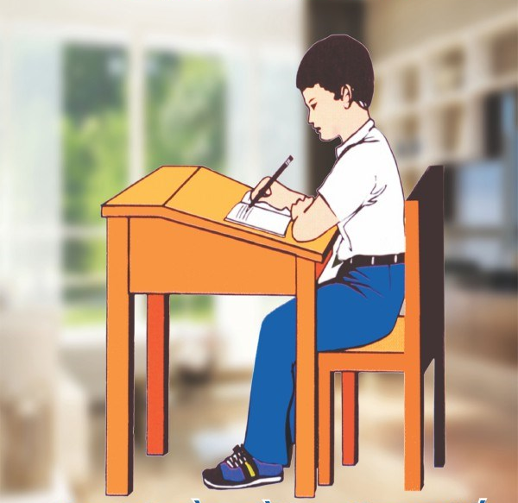

* Cách cầm bút:  Giáo viên hướng dẫn học sinh cầm bút và điều khiển bút bằng 3 ngón tay ngón cái, ngón trỏ và ngón giữa. Đầu ngón tay trỏ đặt phía trên đầu ngón tay cái giữ bên trái, ngón giữa đặt phía dưới.  Khi viết dùng ba ngón tay di chuyển bút từ trái sang phải, cán bút nghiêng về bên phải cổ tay khuỷu tay và cổ tay cử động theo mềm mại. | 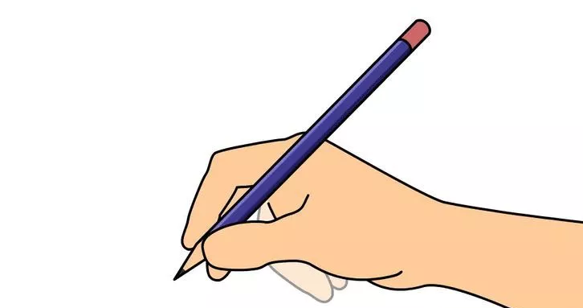

* Vị trí đặt vở khi viết:
Vở viết được đặt nghiêng so với mép vở dưới của bàn một góc 30 độ nghiêng chéo lên trên về bên phải.
Để hình thành được các thói quen trên trước tiên người giáo viên phải làm mẫu và mỗi ngày hướng dẫn học sinh tập từ 5 đến 6 phút. (Trong những tuần đầu khi học sinh đã quen giáo viên phải thường xuyên kiểm tra trước khi viết đây là thao tác không thể thiếu.

5. Hướng dẫn học sinh xác định đường kẻ, dòng kẻ.
Ngay từ buổi học đầu tiên trước khi dạy chữ tôi cho học sinh xác định chính xác đường kẻ, dòng kẻ trên vở tập viết bằng cách đánh số thứ tự vào bảng kẻ sẵn (Bảng phụ dành riêng cho việc dạy tập viết).

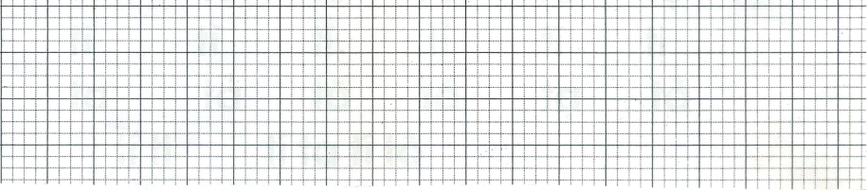

Ghi chú: 1: Đường kẻ ngang 1
2: Đường kẻ ngang 2
3: Đường kẻ ngang 3
4: Đường kẻ ngang 4
5: Đường kẻ ngang 5
6: Đường kẻ ngang 6

Đường kẻ ngang 1 và 5 là đường kẻ đậm trong vở học sinh.





Đường kẻ dọc đậm ĐKD: Đường kẻ dọc

6. Hướng dẫn học sinh viết các nét cơ bản
Sau khi các em đã xác định được đường kẻ, dòng kẻ tôi hướng dẫn các em viết các nét viết cơ bản trong hệ thống chữ Tiếng Việt như:
- Nét sổ thẳng:
- Nét ngang:
- Nét xiên phải: - Nét xiên trái :
- Nét cong phải: - Nét cong trái:
- Nét cong kín :
- Nét móc xuôi : -Nét móc ngược trái:
- Nét móc ngược phải : Nét móc hai đầu:
- Nét khuyết trên: Nét khuyết dưới:
- Nét thắt trên: Nét thắt giữa:
Hầu hết các em biết tên các nét cơ bản nhưng viết chưa chính xác. Chính vì thế mà tôi phải thực hiện thao tác này lặp đi lặp lại nhiều lần.

7. Hướng dẫn học sinh viết chữ cái
Khi dạy các chữ cái giáo viên cần chú ý:
+ Hướng dẫn học sinh quan sát kĩ để nắm được hình dạng, kích thước của từng chữ cái.
VD: Các chữ cái có độ cao một li: a, ă, â, c, e, ê, i, m, n, o, ô, ơ, u, ư, v, x (các chữ ă, â, ê, ô, ơ, ư về cơ bản là cao một li, có thêm dấu phụ nằm ở phía trên).
- Các chữ có độ cao hai li: d, đ, p, q.
- Các chữ có độ cao 1.5 li: t
Các chữ có điều chỉnh về chiều cao:
- Các chữ có độ cao 2.5 li: b, g, h, k, i, y (cũ là 2 li).
- Các chữ có độ cao 1.25 li: r, s (cũ là 1 li).
+ Hướng dẫn học sinh quan sát để nắm được điểm đặt bút. Điểm đặt bút là điểm bắt đầu khi viết một nét trong một chữ cái. Một chữ cái có điểm đặt bút khác nhau:
VD: Một số chữ cái có điểm đặt bút trên đường kẻ ngang như: i, h, r, s ...
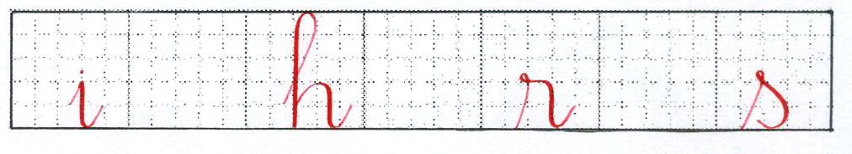

Một số chữ cái có điểm đặt bút không nằm trên đường kẻ ngang như: a, c, e, n, v...
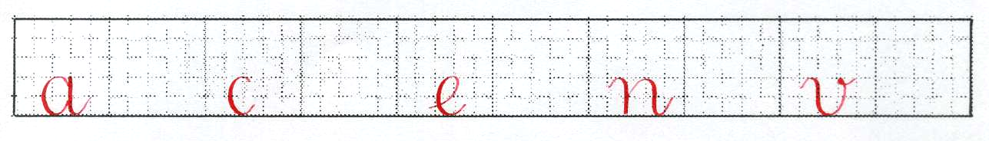

+ Hướng dẫn học sinh quan sát để nắm chắc điểm dửng bút. Điểm dừng bút là điểm kết thúc của một nét chữ khi viết một chữ cái.
Một số chữ cái có điểm dừng bút trùng với điểm đặt bút như: o, ô, ơ ...
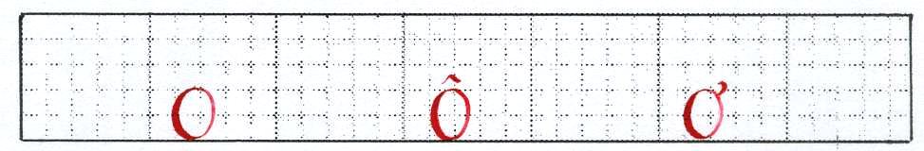

Một số chữ cái có điểm dừng bút nằm trên đường kẻ ngang như: e, l, p...
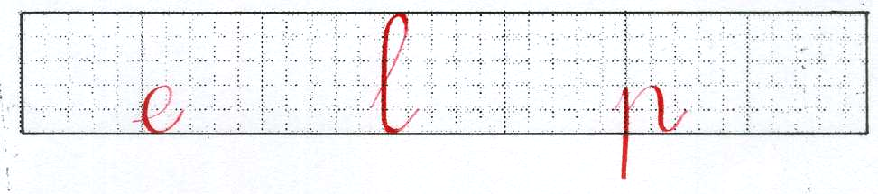
Một số chữ cái có điểm đặt bút không nằm trên đường kẻ ngang như: e, v, x
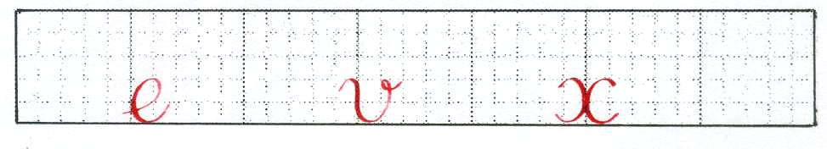
* Học sinh viết liền mạch:
Viết liền mạch là thao tác đưa ngòi bút liên túc từ điểm kết thúc của nét đứng trước tới điểm bắt đầu của nét tiếp sau:
Học sinh rất hay mắc lỗi viết không liền mạch nên giáo viên phải quan tâm theo dõi hoạt động viết chữ của học sinh để kịp thời nhắc nhở giúp đỡ các em viết đúng hoặc biểu dương viết đẹp.
Nếu học sinh viết không liền mạch phải luyện viết nhiều lần. Kiên quyết không chuyển hoạt động khi học sinh còn mắc sai lầm.
VD: 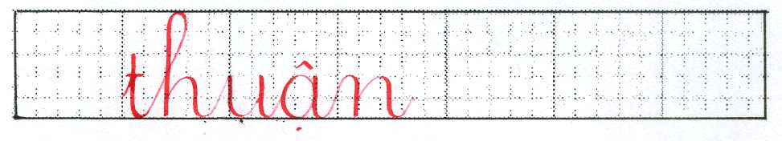
* Hướng dẫn học sinh kĩ thuật lia bút:
Lia bút là thao tác đưa bút trên không. Nếu học sinh biết lia bút thì khi viết tốc độ viết sẽ nhanh hơn và chữ viết sẽ mềm hơn.
VD: Khi viết chữ: x
Từ điểm đặt bút thấp hơn ĐKN 3 phần ĐKD 1 lượn cong sang phải để viết nét cong phải. Điểm dừng nét bút lần thứ nhất chạm ĐKD và ở giữa ĐKN 1 và 2. Sau đó, lia bút đến vị trí số 2 viết đường cong trái như viết chữ c. Điểm dừng bút cuối cùng chạm ĐKD 4 và ở giữa ĐKN 1 và 2.
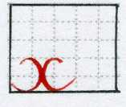

Lưu ý: khi viết cần cho lưng hai nét cong chạm vào nhau.

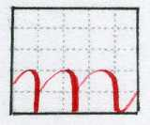
* Hướng dẫn học sinh kĩ thuật rê bút.
Rê bút là thao tác viết đè lên theo hướng ngược lại với nét chữ vừa viết. VD: Viết chữ m:
Sau khi viết xong nét móc xuôi 1 như của chữ n, từ điểm

dừng bút ở đường kẻ một, rê bút ngược lên đến đường kẻ hai
để viết nét móc xuôi 2. Tại điểm dừng bút của nét móc xuôi
2, rê bút lên gần ĐKN 2 rồi viết tiếp nét móc 2 đầu như nét 2 của chữ n.
Khi luyện viết các chữ cái nên sắp xếp các chữ có hình dáng tương tự vào cùng một nhóm và dùng các thao tác so sánh để học sinh phát hiện. Các chữ cái có hình dáng tương tự Nhóm 1: Nhóm các chữ cái có nét cơ bản là nét tự đó gọi là nhóm chữ đồng dạng.
Bảng chữ cái Tiếng Việt được sắp xếp thành các nhóm chữ đồng dạng như sau:
Nhóm 1: Nhóm các chữ cái có nét cơ bản là nét cong: o, ô, ơ, c e, ê, x.
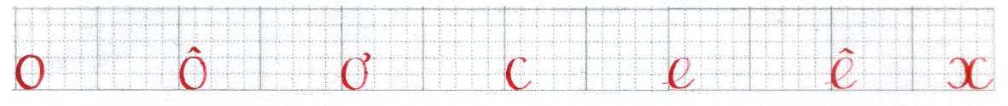
Nhóm 2: Nhóm các chữ cái có nét cơ bản là nét cong phối hợp với nét móc hoặc nét thẳng): a, ă, â, d, đ, q.
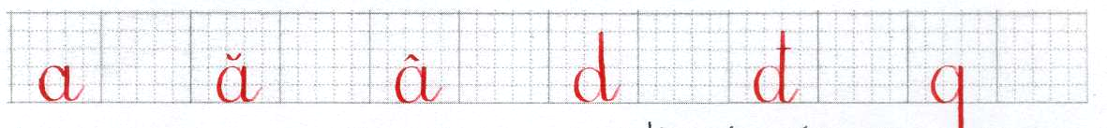
Nhóm 3: Nhóm các chữ cái có nét cơ bản
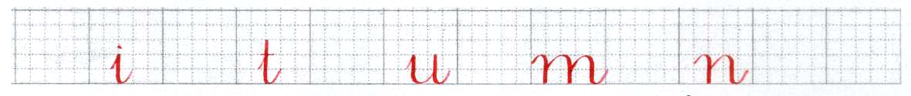
Nhóm 4: Nhóm các chữ cái có nét cơ bản là nét khuyết (hoặc nét cong phối hợp với nét móc): l, h, y, g, b, k.
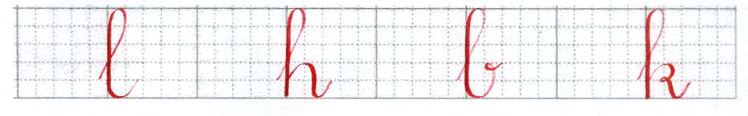
Nhóm 5: Nhóm các chữ cái có nét móc phối hợp với nét cong: r, v, s.
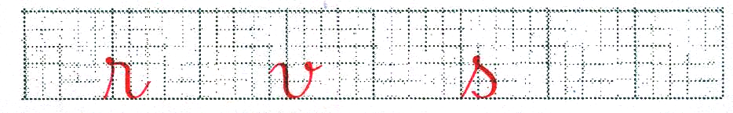

8. Hướng dẫn học sinh viết liên kết giữa các chữ cái.
Học tập viết học sinh không những phải biết cấu tạo của từng chữ cái mà phải tạo ra chữ viết và sử dụng chữ viết để giao tiếp.
Để đảm bảo tốc độ khi viết một chữ gồm từ 2 chữ cái nối với nhau, ta phải di chuyển bút đưa nét liên tục theo kĩ thuật liền mạch. Trong Tiếng Việt có những trường hợp các chữ cái đứng trước và các chữ cái đứng sau đều có nét liên kết nên viết rất thuận lợi.
Ví dụ: an, am, ai, bé, bi, ve...
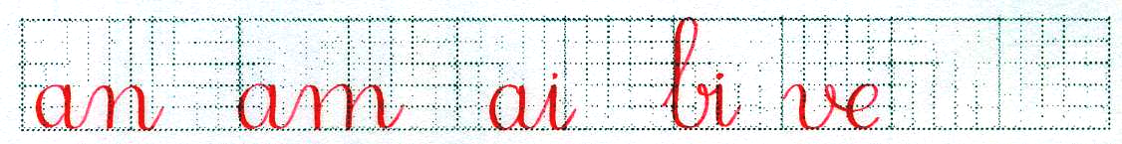
Ngoài ra khi viết chữ còn gặp những trường hợp thao tác không thuận lợi, tức là: Chữ cái đứng trước có nét liên két, chữ cái thứ 2 không có nét liên kết.
Ví dụ: ua, hà
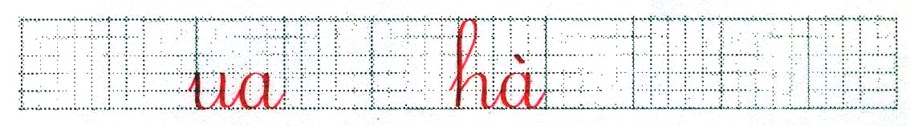
Ta cần chú ý: Khi đến điểm dừng bút của chữ cái đứng trước, cần lia bút viết đến điểm bắt đầu của chữ cái đứng sau rồi viết tiếp.
Một số trường hợp để tránh phải nhấc bút khi viết cần tạo thêm nét phụ.
Khi dạy học sinh viết chữ ứng dụng để ghi từ hoặc câu. Ngoài việc làm học sinh hiểu được ý nghĩa của từ, câu sẽ viết cần hướng dẫn học sinh viết liền mạch giữa các chữ cái. Đây là một việc làm rất quan trọng. Trong quá trình giảng dạy tôi gặp không ít học sinh viết nhấc bút dẫn đến tình trạng viết chậm, chữ viết rời rạc. Vì vậy trên cơ sở quan sát phân tích chữ mẫu giáo viên cần hướng dẫn học sinh phân tích xem từng từ có bao nhiêu chữ cái có độ cao như nhau, khoảng cách giữa những chữ cái như thế nào? Trong từ có bao nhiêu điểm nối giữa các chữ cái? điểm xuất phát (điểm đặt bút), điểm nối và điểm dừng bút ở đâu?
Để khắc phục được tình trạng học sinh viết không liền nét ta nên cho các em viết trên bảng con. Khi học sinh viết trên bảng con giáo viên quan sát chữ viết của học sinh, bằng thao tác quan sát kiểm tra học sinh giơ bảng thể hiện kết quả của hoạt động đó ta có thể phát hiện những sai sót để kịp thời uốn nắn, sửa chữa.
Khi học sinh viết chưa liền mạch, chưa được chuyển hoạt động phải kiên quyết chỉnh sửa sai sót trên. Đây là một việc làm quan trọng. Viết liền mạch không chỉ làm cho tốc độ viết được nâng lên mà còn đảm bảo tính cân đối và yêu cầu thẩm mĩ của chữ viết.

9. Hướng dẫn học sinh viết dấu phụ chữ cái và ghi dấu thanh
- Dấu phụ của chữ cái ă, â, ê, ô đặt vị trí phía trên đầu các chữ cái điểm cao nhất của dấu không vượt quá 1/3 đơn vị, điểm thấp nhất của chữ không chạm vào đầu các chữ cái. Hướng dẫn học sinh khi viết dấu thanh cần đảm bảo các nguyên tắc:
+ Nguyên tắc khoa học: Dấu thanh đặt ở âm chính của vần.
+ Nguyên tắc thẩm mĩ: Dấu thanh đặt ở vị trí cân đối.
+ Nguyên tắc thực dụng: Dấu thanh chỉ đặt vào chữ ghi nguyên âm chứ không đặt ở vị trí giữa 2 chữ cái.
Quy trình viết dấu thanh được thực hiện sau khi viết dấu phụ.
Khi viết chữ ghi tiếng có cả dấu thanh và dấu phụ ta cần thực hiện theo 2 bước sau:
Bước 1: Viết các chữ trong vùng liên kết từ trái sang phải.
Bước 2: Viết các dấu phụ, dấu thanh ngoài vùng liên kết từ trái sang phải từ phải sang trái) dấu ở trên viết trước, dấu ở dưới viết sau.
Để đạt hiệu quả cao khi dạy ta cần chú ý sử dụng triệt để đồ dùng dạy học, sử dụng đúng lúc đúng chỗ.
Ngoài các thiết bị đồ dùng dạy học trong phân môn tập viết, tôi còn khai thác những đồ dùng dạy học của các môn học khác để minh họa thêm cho từng bài học.
Để khắc sâu về cấu tạo chữ cái tôi còn tự làm những mảnh bìa có ghi các nét chữ cơ bản để minh họa cho bài giảng.

Ví dụ: Khi dạy chữ d tôi làm 2 mảnh bìa.  - Một mảnh ghi o  - Một mảnh ghi l  Cho học sinh ghép lại để tạo thành chữ d | 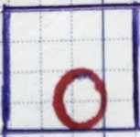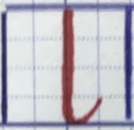

10. Hướng dẫn học sinh tô chữ hoa
- Giáo viên cần cho học sinh quan sát thật kĩ chữ sẽ tô xem chữ đó gồm mấy nét đó là những nét nào, điểm đặt bút và dừng bút ở vị trí nào?
VD: Khi dạy học sinh tô chữ N
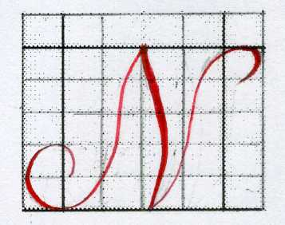

Giáo viên đặt câu hỏi giúp học sinh chỉ ra:
Chữ N hoa gồm có 3 nét: Nét 1 là nét móc
ngược trái, nét 2 là nét thẳng xiên phải hơi lượn
sang trái, nét 3 là nét móc xiên phải hơi nghiêng
xoắn tròn ở điểm cuối.
Hướng dẫn học sinh tô:
Giáo viên vừa làm mẫu vừa nêu: Từ 1/3 khoảng cách giữa ĐKD 2 và 3 trên ĐKN 2, viết nét móc ngược trái như nét 1 của chữ A, điểm dừng ở giao điểm của ĐKN6 và ĐKD4. Từ điểm dừng bút của nét 1, tô các nét tiếp theo, dừng bút tại điểm trên ĐKN5, giữa ĐKD6 và 7.

11. Đổi mới về phương pháp dạy học nhằm phát huy năng lực học sinh
Giáo viên cần vận dụng linh hoạt các phương pháp dạy học tập viết, bởi mỗi phương pháp có những ưu thế khác nhau.
11.1. Phương pháp trực quan giúp học sinh khắc sâu biểu tượng về chữ cho học sinh bằng nhiều con đường, kết hợp mắt nhìn, tai nghe, tay luyện tập. Điều này giúp các em chủ động phân tích hình dáng, kích thước và cấu tạo mẫu chữ tìm ra sự giống và khác nhau của chữ cái đang học với chữ cái đã học trước.
Chữ mẫu phóng to trên bảng sẽ giúp học sinh dễ quan sát, từ đó tạo điều kiện để các em phân tích hình dáng, kích thước và các nét cơ bản cấu tạo chữ cái cần viết trong bài học.
Chữ viết của giáo viên trên bảng giúp cho học sinh nắm được thứ tự viết các nét của từng chữ cái, cách nối các chữ cái trong một chữ nhằm đảm bảo yêu cầu viết liền mạch, viết nhanh.
Chữ mẫu trong hộp chữ giúp các em kết hợp mắt nhìn, tai nghe, tay sờ để phối hợp các thao tác viết chữ một cách đồng bộ.
Ngoài ra, để việc dạy chữ viết không đơn điệu bản thân tôi luôn coi trọng việc xử lý quan hệ giữa âm và chữ, tức là giữa đọc và viết. Do đó, trong tiến trình dạy tập viết, nhất là tập viết những âm mà địa phương hay lẫn, giáo viên cần đọc mẫu. Việc viết đúng sẽ củng cố việc dạy học đúng và đọc đúng đóng vai trò quan trọng để đảm bảo viết đúng.
11.2. Phương pháp đàm thoại gợi mở được sử dụng chủ yếu ở giai đoạn đầu của tiết học. Giáo viên dẫn dắt học sinh tiếp xúc với các chữ sẽ học bằng một hệ thống câu hỏi, từ việc hỏi về các nét cấu tạo chữ cái, độ cao, kích thước chữ cái đến việc so sánh nét giống nhau và nét khác biệt giữa các chữ cái đã học với các chữ cái đã phân tích.
VD: Khi dạy học sinh viết chữ t giáo viên đặt các câu hỏi như sau:
- Chữ t gồm có mấy nét? Đó là những nét nào?
- Em có nhận xét gì về độ cao và kích thước của chữ t?
- Chữ t giống chữ i ở điểm nào?
- Chữ t khác chữ i ở điểm nào?
11.3. Phương pháp luyện tập
Giáo viên cần thay đổi các hình thức luyện tập sao cho phù hợp, một số hình thức luyện tập đó là:
11.4. Luyện viết trên bảng lớp: Hình thức luyện chữ trên bảng lớp có tác dụng kiểm tra sự tiếp thu cách viết chữ và bước đầu đánh giá kỹ năng viết chữ của học sinh. Hình thức này tôi thường sử dụng khi kiểm tra bài cũ hoặc sau bước giải thích cách viết chữ. Qua đó, giáo viên phát hiện chỗ sai của học sinh để uốn nắn chung cho cả lớp.
11.5. Luyện viết vào bảng con của học sinh: Học sinh luyện viết chữ bằng phấn trên bảng con trước khi tập viết vào vở. Khi sử dụng bảng con giáo viên cần hướng dẫn các em cách lau bảng từ trên xuống. Viết xong cho học sinh giơ lên để giáo viên kiểm tra. Giáo viên gọi học sinh nhận xét. Nếu học sinh mắc sai lầm cần sửa chữa tỉ mỉ.
11.6. Luyện viết vào vở tập viết: Muốn cho học sinh sử dụng có hiệu quả vở tập viết, giáo viên cần hướng dẫn tỉ mỉ nội dung và yêu cầu về kĩ năng viết của từng bài viết, giúp các em viết đủ, viết đúng số dòng đầu tiên ở mỗi dòng đầu tiên của mỗi bài.
Việc đảm bảo tốt các công việc trên sẽ giúp các em viết tốt hơn ở những dòng sau.
11.7. Luyện tập viết chữ khi học các môn học khác: Cần tận dụng việc viết các bài học, bài làm ở các môn học khác để hoạt động tập viết. Đối với học sinh tiểu học nói chung, học sinh lớp một nói riêng, sự lưu tâm nhắc nhở của giáo viên về chất lượng chữ viết ở tất cả các môn học là cần thiết. Có như thế, việc luyện tập viết chữ mới được củng cố đồng bộ thường xuyên. Việc làm này đòi hỏi người giáo viên phải có sự kiên trì, cẩn thận và lòng yêu nghề mến trẻ.
Ngoài các phương pháp trên tôi còn sử dụng kết hợp các phương pháp khác như: phương pháp nên gương, nêu ngay những tấm gương trong lớp hay nêu những tấm gương tiêu biểu về lòng kiên trì luyện chữ như: Cao Bá Quát, Nguyễn Hiền..
12. Đổi mới phương pháp đánh giá quá trình học tập viết của học sinh
GV cần nhận xét, đánh giá cả quá trình học tập viết của học sinh
Khi HS học tập, GV phải theo dõi cử chỉ, nét mặt, thái độ xem HS có chú ý vào bài học hay không. Khi HS viết bài xong, GV đưa ra những lời nhận xét, đánh giá cụ thể, phù hợp với từng em.
GV luôn chú ý động viên, khích lệ HS kể cả với những tiến bộ nhỏ nhất của HS. Nếu HS chưa hoàn thành được nhiệm vụ bài viết, GV cũng cần đưa ra những lời gợi ý phù hợp mang tính động viên khích lệ để HS tích cực tập viết hơn trong giờ học.

KẾT LUẬN
- KẾT QUẢ.
Sau khi tiến hành thực nghiệm, kết quả thu được như sau:
Qua áp dụng các biện pháp trên tôi thấy kết quả rất khả quan. Học sinh đã khắc phục được một số tồn tại trên lớp, lớp học hứng thú hơn.

Giai đoạn | Số học sinh |  | Mức độ hứng thú của học sinh
Giai đoạn |  |  | Rất thích |  |  | Thích |  | Bình thường |  | Không thích
Giai đoạn |  |  | SL | % |  | SL | % | SL | % | SL | %
Trước áp dụng SKKN | 37 | 7 |  | 18,9 | 7 |  | 18,9 | 15 | 40,5 | 8 | 21,7
Sau khi áp dụng SKKN | 37 | 23 |  | 62 | 10 |  | 27 | 4 | 11 | 0 | 0

Nhiều năm qua, học sinh của lớp luôn đạt được giải nhất, nhì viết chữ đẹp cấp Quốc gia, thành phố Hà Nội, quận Đống Đa. Bản thân tôi cũng đạt giải Nhất, Nhì, Ba trong các cuộc thi Viết chữ đẹp của Quận Đống Đa những năm học trước; nhiều năm liên tục đạt giải Đặc biệt thi Viết chữ đẹp cấp Trường.

II. BÀI HỌC KINH NGHIỆM
Trong quá trình tổ chức dạy học học, bản thân tôi rút ra được những kinh nghiệm sau:
"Rèn chữ viết là rèn nết người" điều đó càng cho thấy việc rèn chữ cho học sinh là một việc làm vô cùng quan trọng. Muốn học sinh viết đúng, viết đẹp, người giáo viên phải làm tốt các công việc sau:
- Phải nắm chắc mẫu chữ mới.
- Chữ viết của giáo viên phải rõ ràng, đẹp và trình bày khoa học. Đặc biệt trong khi chấm bài, viết lời nhận xét, ghi bảng, giáo viên phải viết thật đẹp để làm gương cho học sinh.
- Sử dụng hiệu quả bộ chữ mẫu trong dạy học tập viết.
- Quan tâm theo dõi hoạt động chữ viết của hoạt động để kịp thời nhắc nhở, uốn nắn, giúp đỡ để học sinh viết đúng hoặc biểu dương các em viết đẹp.
- Quan tâm đến các điều kiện cần thiết như: ánh sáng, bàn ghế, các dụng cụ môn học.
- Thường xuyên uốn nắn tư thế ngồi viết, cách cầm bút, giữ khoảng cách đúng giữa vở và mắt.
- Giáo viên phải thực sự yêu thương học sinh, phải kiêm trì, quan tâm uốn nắn tỉ mỉ từng sai sót dù nhỏ của học sinh, kiểm tra đánh giá bằng nhiều hình thức để động viên khuyến khích kịp thời đối với những em có tiến bộ.
- Vận dụng linh hoạt các phương pháp dạy học, tạo không khí lớp học thật thoải mái để học sinh hứng thú học tập.
- Tạo mỗi quan hệ tốt giữa giáo viên chủ nhiệm và phụ huynh, tham mưu với phụ huynh để học thực sự là cộng tác viên hướng dẫn học sinh giữ vở sạch, viết chữ đẹp ở nhà cũng như ở trường.
Một số đề xuất
* Tập viết in sẵn của học sinh lớp một nên có chất lượng giấy tốt hơn.
* Giảm bớt số lượng chữ tập viết trong giờ Tập viết
* Trang bị bảng lớp có kẻ ô để thuận lợi cho việc hướng dẫn học sinh viết.

Hà Nội, ngày 10 tháng 3 năm 2023
Người viết

Nguyễn Thị Mai Hương

HỘI ĐỒNG KHOA HỌC XÉT DUYỆT  SKKN XẾP LOẠI:................................... | Tôi xin cam đoan đây là SKKN do mình viết, không sao chép nội dung của người khác.

Hà Nội ngày 10 tháng 3 năm 2023
Chủ tịch hội đồng khoa học  Hiệu trưởng  Phạm Thị Phúc | Người viết  Nguyễn Thị Mai Hương

TÀI LIỆU THAM KHẢO

1. Dạy tập viết ở tiểu học
Nguyễn Mạnh Hưởng
2. Giáo trình tâm lý Tiểu học
Bùi Văn Huệ
3. Giáo trình Phương pháp dạy học Tiếng Việt 1
Lê Phương Nga, Lê A, Lê Hữu Tỉnh, Đỗ Xuân Thảo
4. Giáo trình phương pháp dạy học Tiếng Việt 2
Lê Phương Nga, Nguyễn Trí (NXB Giáo dục)
5. Tập viết lớp Một
Đặng Thị Trà - Mai Thị Liên Giang
6. Hướng dẫn luyện viết chữ đẹp
(Nhà xuất bản Đại học sư phạm)
7. Sách Tiếng Việt lớp một (Tập 1, 2)- Sách Cánh Diều
(Bộ giáo dục và đào tạo)
8. Hỏi và đáp về phương pháp dạy học tập viết ở tiểu học
(Thế giới trong ta 9/2003)
9. Sách Tiếng Việt 1 ( sách giáo viên) tập 1+ 2- Sách Cánh Diều
Nguyễn Minh Thuyết( chủ biên)- Hoàng Hòa Bình, Hoàng Thị Minh Hương, Trần Mạnh Hưởng, Đặng Kim Nga( NXB ĐHSP TP Hồ Chí Minh)
10. Vở Luyện viết lớp 1( tập 1+ 2)- Sách Cánh Diều
Nguyễn Minh Thuyết( chủ biên)- Hoàng Thị Minh Hương, Trần Mạnh Hưởng, Đặng Kim Nga( NXB ĐHSP TP Hồ Chí Minh)
11. Vở Em luyện viết đúng, viết đẹp- lớp 1( tập 1+ 2)- Sách Cánh Diều
Nguyễn Minh Thuyết( chủ biên)- Hoàng Thị Minh Hương, Trần Mạnh Hưởng, Đặng Kim Nga( NXB ĐHSP TP Hồ Chí Minh)
12. Thế giới trong ta( số 1/ 2020)- Hỏi đáp về dạy học Tiếng Việt 1( Bộ SGK Cánh Diều)
Nguyễn Minh Thuyết( chủ biên)- Hoàng Thị Minh Hương, Trần Mạnh Hưởng, Đặng Kim Nga( NXB ĐHSP TP Hồ Chí Minh)

PHỤ LỤC
Tổ chức thực hiện (giáo án)
KẾ HOẠCH DẠY HỌC TẬP VIẾT
Bài : uyn, uyt, oang, oac (Tập viết sau bài 126, 127) - Tuần 24
Ngày dạy: 1/3/2023

I. Mục đích, yêu cầu:
1. Phát triển các năng lực đặc thù năng lực ngôn ngữ:
- Viết đúng các vần uynh, uyt, oang, oac, từ ngữ: màn tuyn, xe buýt, khoang tàu, áo khoác- kiểu chữ thường, cỡ vừa và nhỏ.
- Chữ viết rõ ràng, đều nét, theo đúng qui trình viết, dãn đúng khoảng cách giữa các con chữ theo mẫu trong vở Luyện viết 1
2. Phát triển các năng lực chung và phẩm chất:
- Rèn cho học sinh tính kiên nhẫn, cẩn thận.
- Biết quan sát và viết đúng nét chữ, trình bày bài tập viết.
- Có ý thức thẩm mỹ khi viết chữ.
II. Đồ dùng giáo viên - học sinh
- Giáo viên: chữ mẫu, phấn mầu
- Học sinh: vở, bảng con
III. Hoạt động dạy học chủ yếu:
Thời gian | Nội dung của  hoạt động dạy học | Hoạt động  của thầy | Hoạt động  của trò
5' | A. Bài cũ  GV nhận xét bài hôm trước  - GV cho HS viết lại vần từ chữ hoa hay sai | - GV đưa vở sạch chữ đẹp lên nhận xts  - Yêu cầu viết lại chữ B  - Viết lại 2 vần: oen, uyêt( Tổ 1+ 2); oet, uyên( Tổ 3+ 4)  - Viết lại 2 từ  - GV nhận xét - Chấm | - Học sinh quan sát vở của bạn  - Các tổ viết bài theo Y/c của cô.  - 3 HS viết bảng lớp
2' | B. Bài mới:  1. Giới thiệu bài  2. Hướng dẫn học sinh viết bảng con | - Giáo viên ghi đầu bài lên bảng.  - GV đọc | - Học sinh đọc  Cả lớp đọc
7' | - Hướng dẫn viết chữ cỡ nhỡ  + Phân tích, so sánh các chữ  + Hướng dẫn HS cách viết: uyn, màn tuyn, uyt, xe buýt  + Viết bảng con  + Hướng dẫn viết: oang, khoang tàu, oac, áo khoác.  + Viết bảng con | - GV treo chữ mẫu  - Yêu cầu HS phân tích, so sánh  - GV hướng dẫn:  + uyn: Lưu ý HS viết liền nét  + màn tuyn: Lưu ý nét nối từ t sang uyn. Khoảng cách giữa 2 chữ màn tuyn bằng 1 con chữ o.  + uyt: lưu ý nét nối từ y sang t  + xe buýt: Từ b sang uyt giống từ b sang u. Lưu ý đặt dấu đúng vị trí.  - GV yêu cầu HS viết bảng con+ quan sát  - GV hướng dẫn:  + oang: Từ oa sang ng giống từ oa sang n.  + khoang tàu: kh sang oang giống kh sang o. Khoảng cách giữa hai chữ khoang tàu là 1 con chữ o  + oac: Lưu ý HS cách lia bút từ oa sang c giống từ a sang c.  + áo khoác: từ kh sang oac giống từ kh sang o. Lưu ý lia bút đặt dấu sắc trên đầu chữ a.  - GV yêu cầu viết bảng con+ quan sát  + GV Nhận xét chữ | - HS quan sát và đọc  uyn, màn tuyn, uyt, xe buýt, oang, khoang tàu, oac, áo khoác.  - HS phân tích, so sánh.  - HS quan sát, trả lời theo câu hỏi của giáo viên.  - HS viết bảng con  uyn, màn tuyn  uyt, xe buýt  - HS quan sát, trả lời theo câu hỏi của giáo viên.  - HS viết bảng con  oang, khoang tàu  oac, áo khoác  - HS nhận xét bài bạn
5' | - Hướng dẫn viết chữ cỡ nhỏ; màn tuyn, xe buýt, khoang tàu, áo khoác, huýt, choàng. khoác. | + Giáo viên đưa các tiếng, từ mới  - GV nêu câu hỏi  + từ… gồm những chữ nào?  + Độ cao các chữ?  + GV yêu cầu HS viết bảng.  + GV Nhận xét chung | - HS quan sát và đọc  - HS trả lời theo câu hỏi của GV  - HS viết bảng  - HS nhận xét bài bạn
2' | Giải lao |  | HS hát múa
12' | 3. Hướng dẫn học sinh viết vào vở | - GV đưa bài mẫu  - GV nhắc nhở HS tư thế ngồi viết, tốc độ viết, viết cẩn thận, nêu lại những chỗ tô, viết khó. Lưu ý độ cao của các chữ theo cỡ nhỏ: con chữ t cao 1,5 li; y, b, k, h, g cao 2 li rưỡi.  - GV chấm 1 vài bài chữa những lỗi sai phổ biến.  - Tuyên dương nhắc nhở | - HS đọc lại nội dung bài viết  - HS quan sát cách trình bày.  - HS viết vào vở Luyện viết; hoàn thành phần Luyện tập thêm
2' | C. Củng cố - Dặn dò | - GV yêu cầu nêu lại bài  - Khen, nhắc nhở chung  - GV dặn dò xem bài sau | - HS trả lời  - HS về xem trước bài hôm sau học.

BÀI MẪU CHO HỌC SINH QUAN SÁT

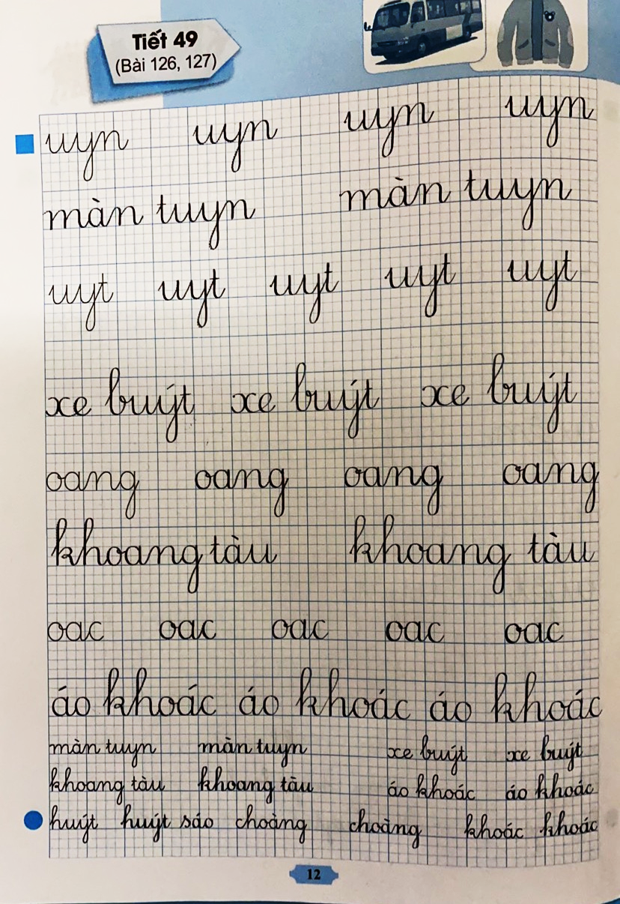

BÀI VIẾT CỦA HỌC SINH
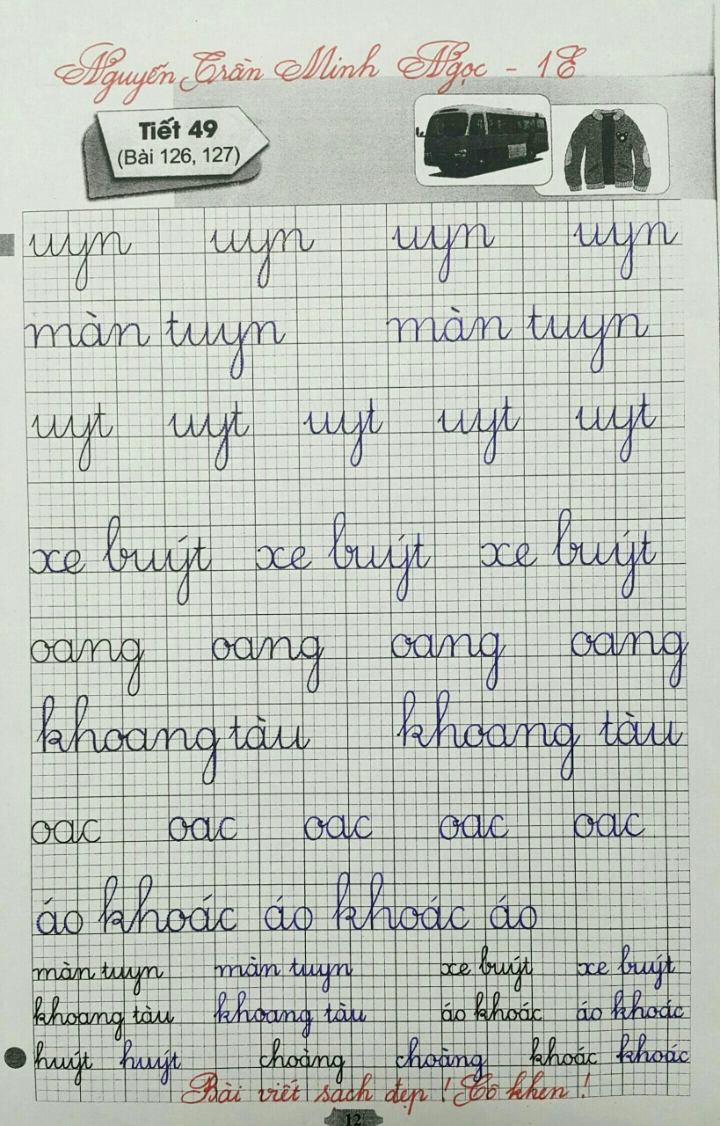
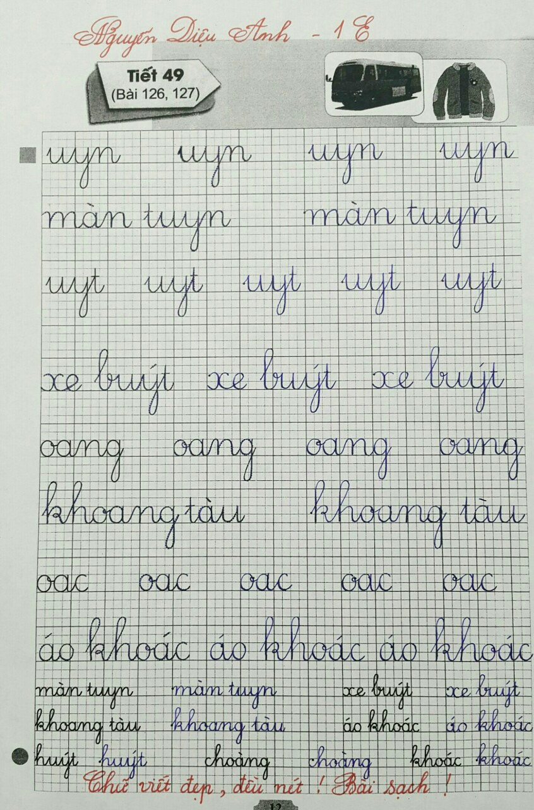

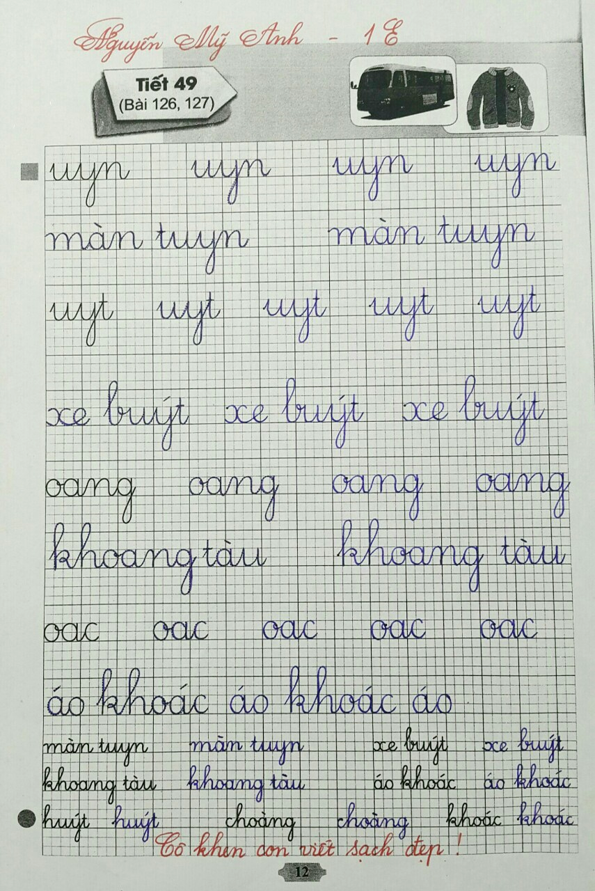

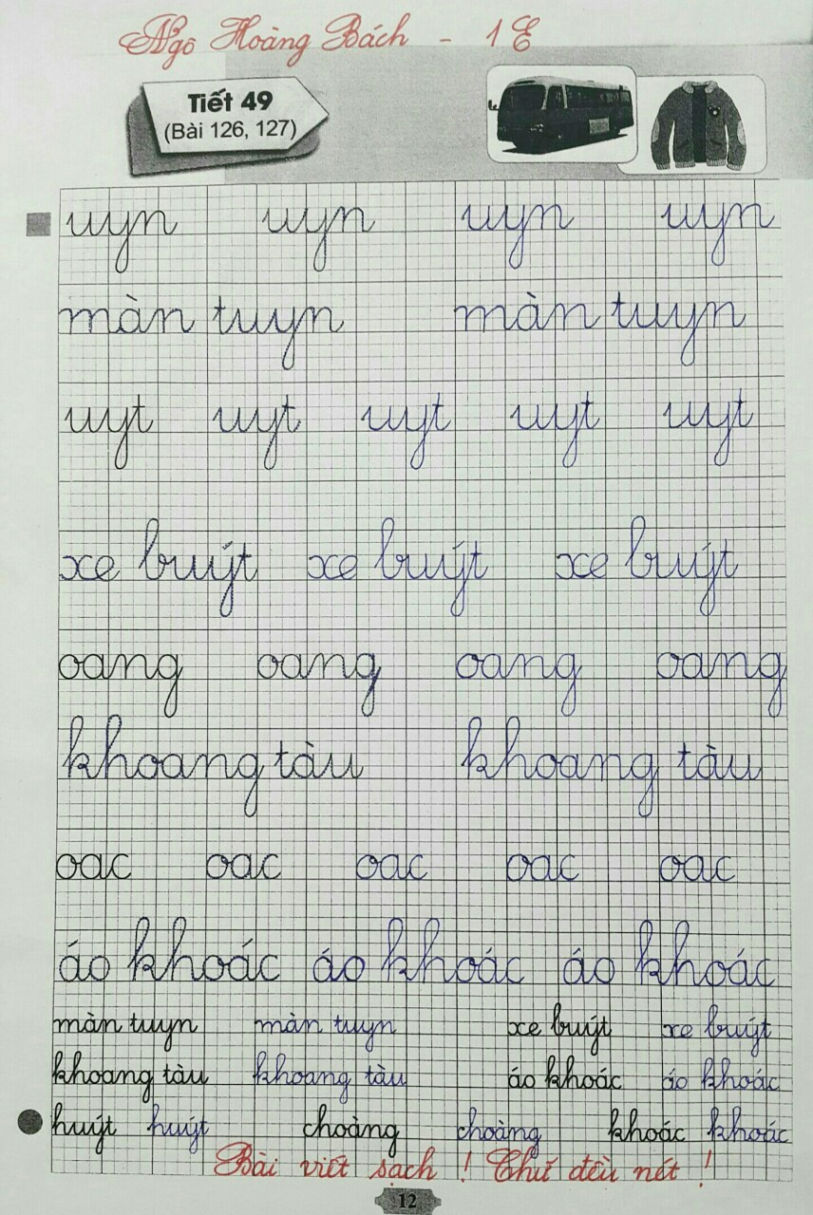

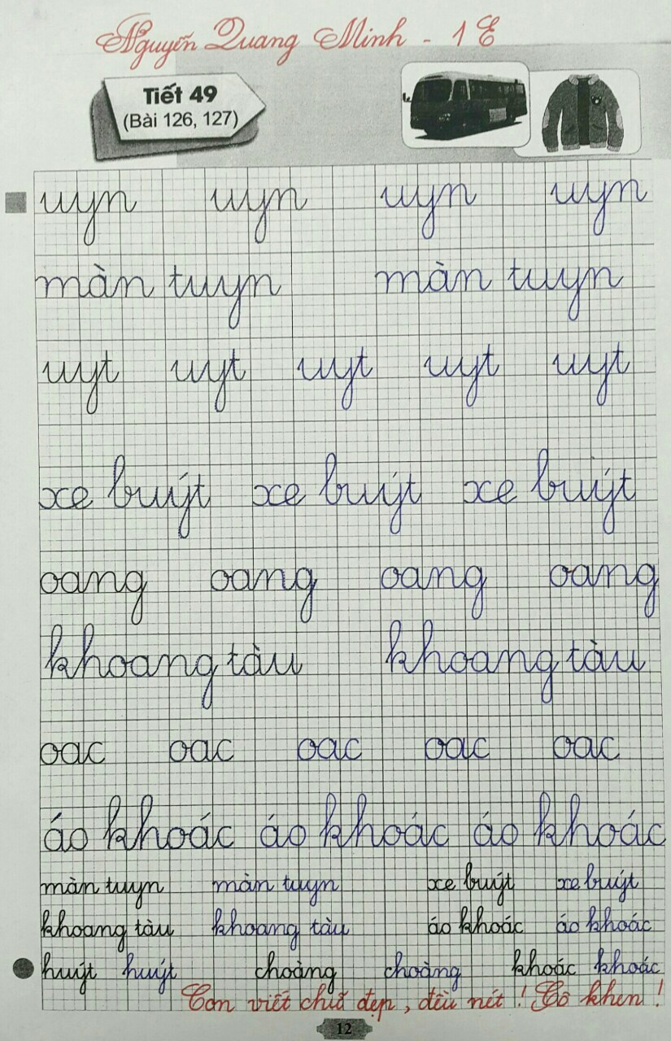

CỘNG HÒA XÃ HỘI CHỦ NGHĨA VỆT NAM
Độc lập - Tự do - Hạnh phúc
----------
ĐƠN YÊU CẦU CÔNG NHẬN SÁNG KIẾN
Kính gửi: | Hội đồng khoa học Sáng kiến quận Đống Đa

Họ và tên | Ngày, tháng, năm sinh | Nơi công tác | Chức danh | Trình độ chuyên môn | Tên sáng kiến
NGUYỄN THỊ MAI HƯƠNG | 01/ 11/1973 | Trường Tiểu học Nam Thành Công | Giáo viên | Đại học Sư phạm | Dạy tập viết cho học sinh lớp 1 theo định hướng phát triển năng lực
- Lĩnh vực áp dụng sáng kiến: Lĩnh vực giảng dạy của Giáo dục Đào tạo.
- Ngày sáng kiến được áp dụng lần đầu hoặc áp dụng thử:6/9/2022
- Mô tả bản chất sáng kiến:
+ Tình trạng của giải pháp đã biết:
Hiện nay chất lượng chữ viết của học sinh không chỉ trong nhà trường ngay trong từng gia đình và được toàn xã hội quan tâm. Chính vì thế chữ viết của học sinh ở các trường tiểu học đã và đang được quan tâm hàng đầu. Nhưng do trải qua nhiều giai đoạn lịch sử khác nhau, chữ viết có nhiều thay đổi và một số phụ huynh chưa quan tâm đến sự thay đổi đó nên đã hình thành cho con trẻ thói quen viết tự do, không đúng quy định rất khó uốn nắn. Là giáo viên dạy tiểu học lại rất tâm đắc với lớp một tôi nghĩ việc rèn chữ viết cho học sinh là một việc làm vô cùng cần thiết. Để rèn cho học sinh có thói quen giữ vở sạch viết chữ đẹp người giáo viên phải đầu tư khá nhiều công sức và thời gian, đó là một thử thách lòng kiên nhận của người giáo viên.
Thực tế vẫn còn một số tồn tại sau:
- Thể lực của học sinh không đồng đều: những em thấp bé khoảng cách giữa bàn và ghế quá xa, hoặc ghế quá thấp bàn lại quá cao điều đó cũng ảnh hưởng không nhỏ tới chữ viết của các em.
- Chữ viết của giáo viên còn thiếu kiên trì, chỉ coi trọng việc dạy kiến thức trên lớp mà chưa thực sự chú tâm vào việc rèn luyện chữ viết cho học sinh. Điều đó thể hiện ở chỗ: khi học mắc lỗi giáo viên chỉ nhận xét chung chung chưa sửa tỉ mỉ.
- Học sinh tiểu học thường hiếu động, thiếu kiên trì, khó thực hiện các động tác đòi hỏi sự khéo léo, cẩn thận với thời gian 1 tiết tập viết nên các em dễ uể oải, thường không thích học phân môn tập viết.
Năm học 2022 – 2023, tôi tiến hành khảo sát tìm hiểu về tình hình và chất lượng học tập viết của học sinh lớp 1E vào tháng 9/2022, tôi thu được kết quả sau:
KẾT QUẢ THU ĐƯỢC KHI TRẮC NGHIỆM

Giai đoạn | Số học sinh |  | Mức độ hứng thú của học sinh
Giai đoạn |  |  | Rất thích |  |  | Thích |  | Bình thường |  | Không thích
Giai đoạn |  |  | SL | % |  | SL | % | SL | % | SL | %
Trước áp dụng SKKN | 37 | 7 |  | 18,9 | 7 |  | 18,9 | 15 | 40,5 | 8 | 21,7

KẾT QUẢ THU ĐƯỢC KHI ĐIỀU TRA KIẾN THỨC

Sĩ số HS | Số HS  viết đúng cỡ chữ |  | Số HS  viết sai cỡ chữ |  | Số HS  viết sai dấu thanh
Sĩ số HS | SL | % | SL | % | SL | %
37 | 9 | 24,3 | 8 | 21,6 | 20 | 54,1

- Tri giác của các em thiên về nhận biết tổng thể đối tượng chi tiết từng nét chữ, từng động tác kĩ thuật tỉ mỉ. Do vậy, khi tiếp thu kĩ thuật viết chữ học sinh không tránh khỏi khó khăn.
- Nhiều em có thói quen ngồi viết không đúng tư thế, cầm bút không đúng quy định ngay từ khi bước chân vào lớp một, cụ thể là: Các em hay tì ngực vào bàn, khoảng cách từ mắt đến vở không đúng quy định. Một số em cầm bút bằng bốn ngón tay, cầm bút quá sát, quá chặt, thậm trí có rất nhiều em đặt giữa ngón cái vào thân bút nên viết chậm, chữ lại cứng.
- Một số em chưa có góc học tập riêng ở nhà.
- Một số phụ huynh chưa thực sự quan tâm đến việc rèn chữ cho con em mình luôn để các em viết tự do.
Mục đích của sáng kiến: Từ nhận thức về vai trò, tầm quan trọng của môn tập viết, tôi mạnh dạn nghiên cứu về đề tài: "Dạy tập viết cho học sinh lớp 1 theo định hướng phát triển năng lực" với mong muốn góp thêm một số biện pháp cụ thể nhằm nâng cao chất dạy môn Tập viết.
Qua đề tài này tôi muốn tạo không khí giờ học tập viết vui vẻ, nhẹ nhàng để kích thích hứng thú cho học sinh, giảm bớt căng thẳng và nâng cao chất dạy môn Tập viết.
Nội dung của sáng kiến:
Từ thực trạng trên tôi mạnh dạn nghiên cứu và đưa ra một số biện pháp "Dạy tập viết cho học sinh lớp 1 theo định hướng phát triển năng lực” nhằm góp phần nâng cao chất lượng dạy tập viết cho học sinh lớp một.
Để đạt kết quả cao trong dạy học nói chung và dạy tập viết nói riêng bản thân tôi luôn chú ý đến:
1. Những điều kiện về cơ sở vật chất
a. Ánh sáng phòng học.
b. Bảng lớp:
c. Bàn ghế học sinh:
d. Liên hệ với phụ huynh:
2. Nắm vững nội dung - chương trình của phân môn Tập viết ở lớp một
2.1. Nội dung
2.1.1. Kiến thức
2.1.2. Kĩ năng
2.2. Chương trình môn Tập Viết lớp một
2.3. Các phương pháp dạy học Tập viết chủ yếu
3. Chữ viết của giáo viên:
4. Tư thế tập viết của học sinh
* Tư thế ngồi
* Cách cầm bút:
* Vị trí đặt vở khi viết:
5. Hướng dẫn học sinh xác định đường kẻ, dòng kẻ.
6. Hướng dẫn học sinh viết các nét cơ bản
7. Hướng dẫn học sinh viết chữ cái
8. Hướng dẫn học sinh viết liên kết giữa các chữ cái.
9. Hướng dẫn học sinh viết dấu phụ chữ cái và ghi dấu thanh
9. Hướng dẫn học sinh tô chữ hoa
11. Đổi mới về phương pháp dạy học nhằm phát huy năng lực học sinh
11.1. Phương pháp trực quan
11.2. Phương pháp đàm thoại gợi mở
11.3. Phương pháp luyện tập
11.4. Luyện viết trên bảng lớp
11.5. Luyện viết vào bảng con của học sinh
11.6. Luyện viết vào vở tập viết:
11.7. Luyện tập viết chữ khi học các môn học khác
12. Đổi mới phương pháp đánh giá quá trình học tập viết của học sinh
+ Khả năng áp dụng của sáng kiến:
Qua áp dụng các biện pháp trên tôi thấy kết quả rất khả quan. Học sinh đã khắc phục được một số tồn tại trên lớp, lớp học hứng thú hơn.

Giai đoạn | Số học sinh |  | Mức độ hứng thú của học sinh
Giai đoạn |  |  | Rất thích |  |  | Thích |  | Bình thường |  | Không thích
Giai đoạn |  |  | SL | % |  | SL | % | SL | % | SL | %
Trước áp dụng SKKN | 37 | 7 |  | 18,9 | 7 |  | 18,9 | 15 | 40,5 | 8 | 21,7
Sau khi áp dụng SKKN | 37 | 23 |  | 62 | 10 |  | 27 | 4 | 11 | 0 | 0

Nhiều năm qua, học sinh của lớp luôn đạt được giải nhất, nhì viết chữ đẹp cấp Quốc gia, thành phố Hà Nội, quận Đống Đa. Bản thân tôi cũng đạt giải Nhất, Nhì, Ba trong các cuộc thi Viết chữ đẹp của Quận Đống Đa những năm học trước; nhiều năm liên tục đạt giải Đặc biệt thi Viết chữ đẹp cấp Trường.
- Những thông tin cần được bảo mật (nếu có): Không.
- Các điều kiện cần thiết để áp dụng sáng kiến:
Có thể áp dung trong quá trình dạy tập viết cho HS lớp 1 trên toàn quốc
- Đánh giá lợi ích thu được hoặc dự kiến có thể thu được do áp dụng sáng kiến theo ý kiến của tác giả:
Giờ học phân môn tập viết HS hứng thú học tập, chất lượng chữ viết được nâng cao.
- Đánh giá lợi ích thu được hoặc dự kiến có thể thu được do áp dụng sáng kiến theo ý kiến của tổ chức, cá nhân đã tham gia áp dụng sáng kiến lần đầu, kể cả áp dụng thử:
Nhiều năm qua, học sinh của lớp 1 do tôi chủ nhiệm luôn đạt được giải nhất, nhì viết chữ đẹp cấp Quốc gia, thành phố Hà Nội, quận Đống Đa, cấp trường. Bản thân tôi cũng đạt giải Nhất, Nhì, Ba trong các cuộc thi Viết chữ đẹp của Quận Đống Đa những năm học trước; nhiều năm liên tục đạt giải Đặc biệt thi Viết chữ đẹp cấp Trường.
Danh sách những người đã tham gia áp dụng thử hoặc áp dụng sáng kiến lần đầu ( nếu có): Không
Số TT | Họ và tên | Ngày, tháng, năm sinh | Nơi công tác | Chức danh | Trình độ chuyên môn | Nội dung công việc hỗ trợ

Tôi xin cam đoan mọi thông tin nêu trong đơn là trung thực, đúng sự thật và hoàn toàn chịu trách nhiệm trước pháp luật.

Hà Nội, ngày 10 tháng 3 năm 2023
Người nộp đơn

Nguyễn Thị Mai Hương

UBND QUẬN ĐỐNG ĐA  TRƯỜNG TIỂU HỌC  NAM THÀNH CÔNG | CỘNG HOÀ XÃ HỘI CHỦ NGHĨA VIỆT NAM  Độc lập - Tự do - Hạnh phúc

BIÊN BẢN XÉT DUYỆT SÁNG KIẾN KINH NGHIỆM CẤP TRƯỜNG

Tác giả:Nguyễn Thị Mai Hương
Đơn vị: Trường Tiểu học Nam Thành Công – Đống Đa – Hà Nội
Tên SKKN:DẠY TẬP VIẾT CHO HỌC SINH LỚP MỘT THEO ĐỊNH HƯỚNG PHÁTTRIỂN NĂNG LỰC.
Môn (hoặc Lĩnh vực): Tiếng Việt

TT | Nội dung | Biểu điểm | Điểm được đánh giá | Nhận xét
I | Điểm hình thức (2 điểm) |  | 2
 | Trình bày đúng quy định về thể thức văn bản (Kiểu chữ, cỡ chữ, dãn dòng, căn lề.....). | 1 | 1 | SKKN trình bày đúng quy định về hình thức, đúng kiểu chữ, cỡ chữ, căn lề.
 | Kết cấu hợp lý: Gồm 3 phần chính (đặt vấn đề, giải quyết vấn đề, kết luận và khuyến nghị) | 1 | 1 | Kết cấu hợp lí đủ 3 phần chính.
II | Điểm nội dung (18 điểm) |  | 17
1 | Đặt vấn đề (2 điểm) |  | 2
 | Nêu lý do chọn vấn đề mang tính cấp thiết; | 1 | 0,5 | Lý do chọn đề tài mang tính thiết.thực.
 | Nói rõ thời gian, đối tượng, phạm vi nghiên cứu. | 1 | 1 | Nêu rõ thời gian, đối tượng, phạm vi nghiên cứu.
2 | Giải quyết vấn đề (14 điểm) |  | 13
 | Tên SKKN, tên các giải pháp phù hợp với nội hàm. | 1 | 1 | Các giải pháp phù hợp với nội hàm.
 | Nêu rõ cách làm cũ, phân tích nhược điểm. Có số liệu khảo sát trước khi thực hiện giải pháp. | 3 | 2,5 | Nêu rõ cách làm, có số liệu khảo sát đầy đủ.
 | Nêu cách làm mới thực hiện tính sáng tạo, hiệu quả. Có ví dụ và minh chứng tường minh cho hiệu quả của các giải pháp mới. | 7 | 6 | Có ví dụ minh họa tường minh.
 | Có tính mới, phù hợp với thực tiễn của đơn vị và đối tượng nghiên cứu, áp dụng. | 1 | 1 | Có tính mới, phù hợp với thực tiễn và đối tượng nghiên cứu.
 | Có tính ứng dụng, có thể áp dụng được ở nhiều đơn vị. | 1 | 1 | Có tính ứng dụng cao.
 | Nội dung đảm bảo tính khoa học, chính xác | 1 | 1 | Nội dung đảm bảo tính khoa học.
3 | Kết luận và khuyến nghị (2 điểm) |  | 2
 | Có bảng so sánh đối chiếu số liệu trước và sau khi thực hiện các giải pháp. | 1 | 1 | Có so sánh đối chiếu kết quả.
 | Khẳng định được hiệu quả mà SKKN mang lại | 0.5 | 0,5 | Khẳng định được hiệu quả của sáng kiến.
 | Khuyến nghị và đề xuất với các cấp quản lý về các vấn đề có liên quan đến việc áp dụng và phổ biến SKKN. | 0.5 | 0,5 | Có khuyến nghị.
 | TỔNG ĐIỂM |  | 18

Đánh giá chung(Ghi tóm tắt những đánh giá chính):
- Trình bày đúng quy định, kết cấu SKKN hợp lí.
- Đặt vấn đề đưa ra được tính cấp thiết.
- Các giải pháp phù hợp với nội hàm mang tính sáng tạo, hiệu quả. Các minh chứng tường minh.
- Khẳng định được hiệu quả mà SKKN mang lại.
Xếp loại: A

(Xếp loại A: Từ 17 đến 20 điểm
Xếp loại B : Từ 14 đến <17 điểm
Xếp loại C : Từ 10 đến <14 điểm
Không xếp loại: < 10 điểm)
Ngày 17 tháng 03 năm 2023
Người chấm 1 Người chấm 2 Thủ trưởng đơn vị
(Ký, ghi rõ họ tên) (Ký, ghi rõ họ tên)

Nguyễn Thị Ánh Tuyết Nguyễn Thanh Giang

